 | Carátula para entrega de prácticas
Facultad de Ingeniería |  | Laboratorio de docencia

Laboratorios de computación
salas A y B

Profesor: | Claudia Rodríguez Espino
Asignatura: | Fundamentos de programación
Grupo: | 4
No de Práctica(s): | 8
Integrante(s): | Rodríguez Granados Carlos Ignacio
No. de Equipo de cómputo empleado | 32
Semestre: | 2019-2
Fecha de entrega: | 06/04/19
Obervaciones:

CALIFICACIÓN: __________
Objetivo:
Elaborar programas en lenguaje C que incluyan las estructuras de selección if, if-else, switch y ternaria (o condicional) para la resolución de problemas básicos.
Desarrollo:

- ERROR MATEMÁTICO

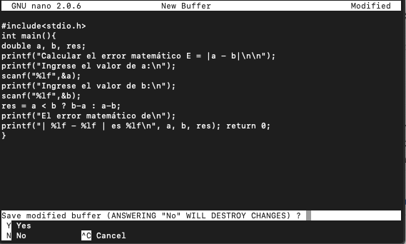

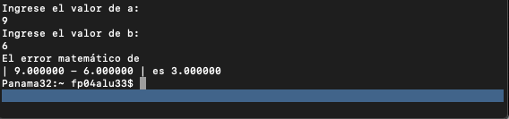

- DÍAS DE LA SEMANA

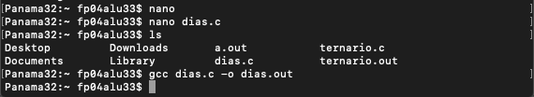

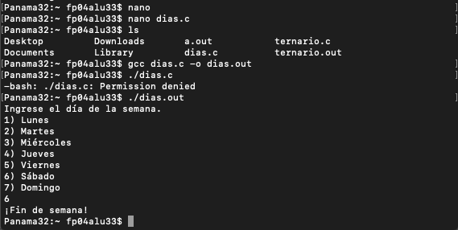

- ECUACIONES

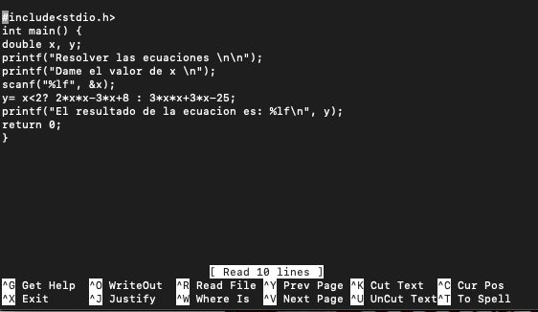
(Lo volví a corer para darle salto de línea).
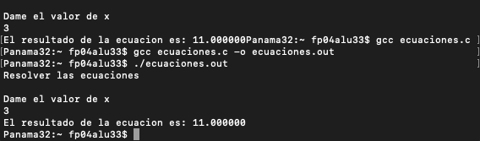

- MENU

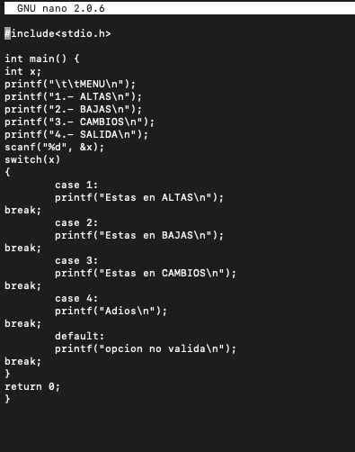

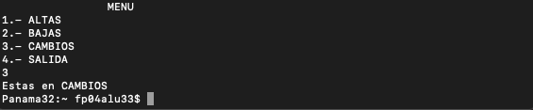

Conclusión:
Se elaboraron diferentes programas, cada uno con diferentes estructuras pero todos con una finalidad.
Ya no solo es resolver problemas-ecuaciones y error matemático-, sino también mostrar lo que una persona desee-menú y días de la semana-.
Al programar programas sencillos te vas dando cuenta de la diversidad de cosas que se pueden hacer con las diferentes estructuras haciendo posible el adaptar algún problema, lista, mensaje, cálculo, etc. Al lenguaje de programación y dando los resultados que uno desea.

